Мастер класс «Создание мультимедийных приложений в различных средах»
Преподаватель: Муздубаева Б.Ж.
Тема: «Создание мультимедийных приложений в различных средах»
Задачи урока:
Формирование навыков работы в различных программных средах.
Формирование творческого мышления
Формирование патриотизма, научного мировоззрения.
Цель урока:
Общеобразовательная – закрепить и систематизировать знания по теме:
«Создание мультимедийных приложений в различных средах», изучить возможности объектно-ориентированного программирования, графического редактора, интерактивной доски и рационального использования компьютерных технологий в своей учебно - профессиональной деятельности.
Развивающая - развивать умения создавать, анализировать, сравнивать, делать самостоятельные выводы; развитие интеллектуальной и информационной культуры;
Воспитательная – осознание личностной значимости темы, воспитание знаний о компьютерных технологий. Развитие творческих способностей.
Требование к знаниям и умениям:
учащиеся должны знать:
- правила техники безопасности в компьютерном зале, упражнения, снимающие мышечные напряжения;
-графические возможности;
- теоретический материал по разрабатываемой теме;
учащиеся должны уметь:
-работать с графическими примитивами;
-создавать флипчарты, презентации;
-создавать приложения на Делфи, С++;
Тип урока: Урок изучения нового материала с применением ИТ (электронный учебник М.Word, M.Flash, Photoshop,Delphi,С++, PowerPoint, учебная модель ЭВМ.
Вид урока: мастер - класс
Оборудование урока:
- Компьютер.
- Интерактивная доска.
- Программные продукты, выполненные студентами
Межпредметная связь - операционные системы, основы алгоритмизации и программирования, информатика.
План урока:

- Орг. этап (1 мин)
- Вступительное слово учителя (1 мин)
- Демонстрация лучших работ студентов колледжа (мастера)
  - Создание управляющей презентации(1 мин).
  - Управляющие кнопки на M.Flash (1 мин)
  - Разработка сайта (1 мин).
  - Разработка флипчарта на интерактивной доске (1 мин)
  - Разработка анимации в Adobe Photoshop CS5 (1 мин)
  - Разработка программы в среде Делфи, С++ (1 мин)
- Работа с мастерами по 5 мин
- Рефлексия (2 мин)
- Подведение работы

Ход урока:
- Организационная часть.
Преподаватель знакомит учащихся с целями и задачами урока.
2. Вступительное слово преподавателя.
Проблема достижения качественного образования студентов и учащихся – ключевая для казахстанского образования. В качественном образовании заинтересованы все: учащиеся, учителя, родители, бизнес-сообщество, государство. Под качественным образованием студента мы понимаем осознанное овладение основными составляющими человеческой культуры, новейшими фундаментальными знаниями, способность использовать освоенное содержание образования для решения практических, познавательных, ценностно-ориентированных, коммуникационных задач и проблем.
Достижение качества образования, формирование предметных и ключевых компетентностей во многом зависит от использования проектных, исследовательских, игровых технологий; создания ситуации успеха, сотрудничества, самообразования.
У студентов развивается умение осуществлять поиск в образовательной сети Интернет, классифицировать информацию, критически подходить к ней, сопоставлять, то есть, в целом, способствует повышению информационной культуры, что является необходимым качеством современного человека, прививает навыки самообразования, помогает «превращать учебу в радость открытия».
Информационно-коммуникационные технологии (ИКТ) - совокупность методов, производственных процессов и программно-технических средств, интегрированных с целью сбора, обработки, хранения, распространения, отображения и использования информации в интересах ее пользователей.
Информатизация - это не столько технологический, сколько социальный и даже культурологический процесс, связанный со значительными изменениями в образе жизни населения.
От граждан информационного общества требуется способность к творчеству, возрастает спрос на знания. Изменяется материальная и технологическая база общества, ключевое значение имеют управляющие и аналитические информационные системы, созданные на базе компьютерной техники и компьютерных сетей, информационной технологии, телекоммуникационной связи.
Мультимедиа (multimedia) - это взаимодействие визуальных и аудиоэффектов под управлением интерактивного программного обеспечения. Появление и широкое распространение компакт-дисков (CD-ROM) сделало эффективным использование мультимедиа в рекламной и информационной службе, сетевых телекоммуникационных технологиях, обучении.
Мультимедийные игровые и обучающие системы начинают вытеснять традиционные «бумажные библиотеки». Сегодня в библиотеках можно «гулять» по музеям, Московскому Кремлю, по библиотекам города Астаны с помощью «электронного путеводителя».

Сегодня мы проводим – мастер класс на тему: «Создание мультимедийных приложений в различных средах».
- Работа с мастерами
- Создание управляющей презентации(5мин)
В современной практике проведения семинаров, конференций, представлений новых продуктов и услуг широко используются презентации. Все чаще презентация начинает применяться в ходе учебного процесса.
Презентация - это набор цветных картинок-слайдов на определенную тему. Для демонстрации изображения на экране с помощью графопроектора традиционно используются 35-миллиметровые слайды и прозрачные пленки. В последнее время получили распространение цветные жидкокристаллические панели, непосредственно подключаемые к экрану компьютера.
Наиболее широкую известность среди программ такого назначения получил пакет PowerPoint фирмы Microsoft. Он предоставляет пользователю все необходимое: мощные функции работы с текстом, средства для рисования, построение диаграмм, широкий набор стандартных иллюстраций, а также мощные средства поддержки пользователя: помощники, мастера, шаблоны дизайна, образцы оформления.
PowerPoint имеет следующие возможности.
Microsoft PowerPoint включает несколько областей задач, помогающих выполнять следующее: создание новой презентации; выбор оформления слайдов; выбор шаблона оформления, цветовой схемы или схемы анимации; создание специальной анимации; установка последовательности смены слайдов; поиск файлов; одновременное копирование и вставка нескольких элементов.
- Управляющие кнопки на M.Flash (5 мин)
В последние годы мультимедиа стало образом жизни для многих пользователей компьютеров, сделав программы и игры более интересными и впечатляющими. В настоящее время использование мультимедиа строго обязательно для таких программ. Революция в области мультимедиа началась с появлением в 1989 г. накопителя на компакт диске, который мог помещать в себе сложные и большие мультимедиа приложения.
Среди большого множества средств и программных продуктов было очень сложно ориентироваться. Одним из хороших решений оказалась Технология Macromedia Flash. Технология Macromedia Flash может справиться с заданиями любых размеров и сложности. Flash можно использовать для создания полноценного мультимедийного Web - сайта, насыщенного красивой графикой, с формами и интерактивностью, либо для создания банера, навигационной панели или фоновой музыки для Web сайта.
Введение собственного интерпретатора сценариев “Action Script” расширило возможности Flash. Теперь помимо графической информации или живой анимации можно создавать свой собственный сценарий, который позволит пользователю управлять поведением проекта или получать какие либо динамические данные на запросы пользователя.

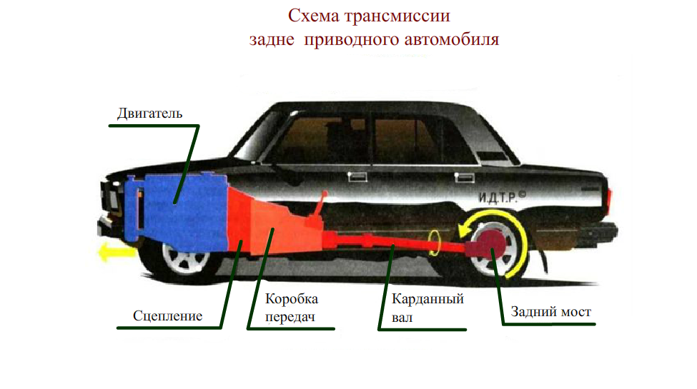
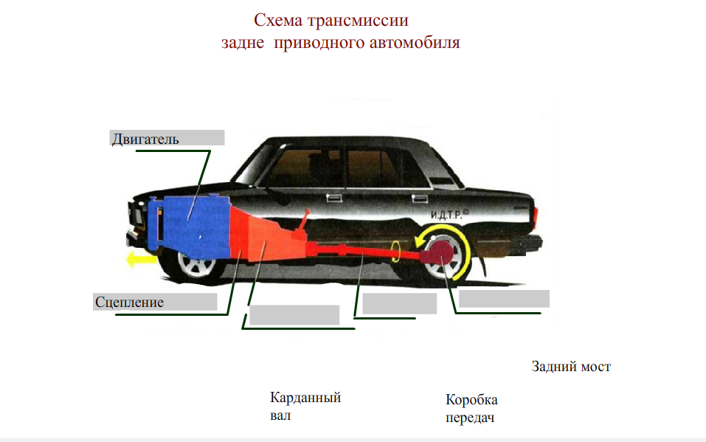
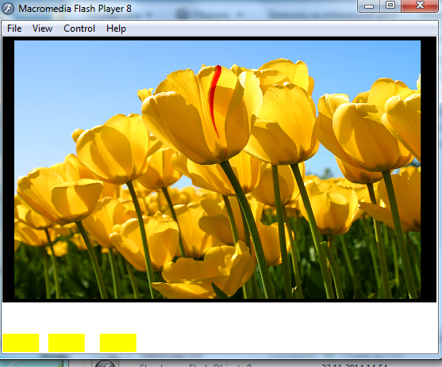
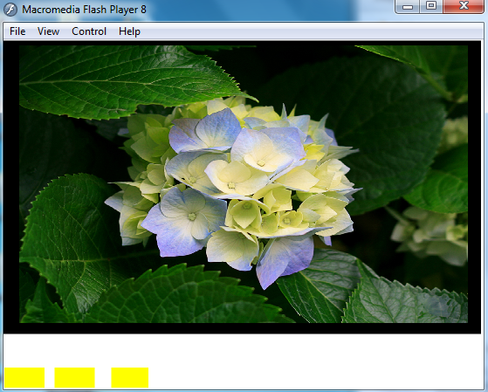
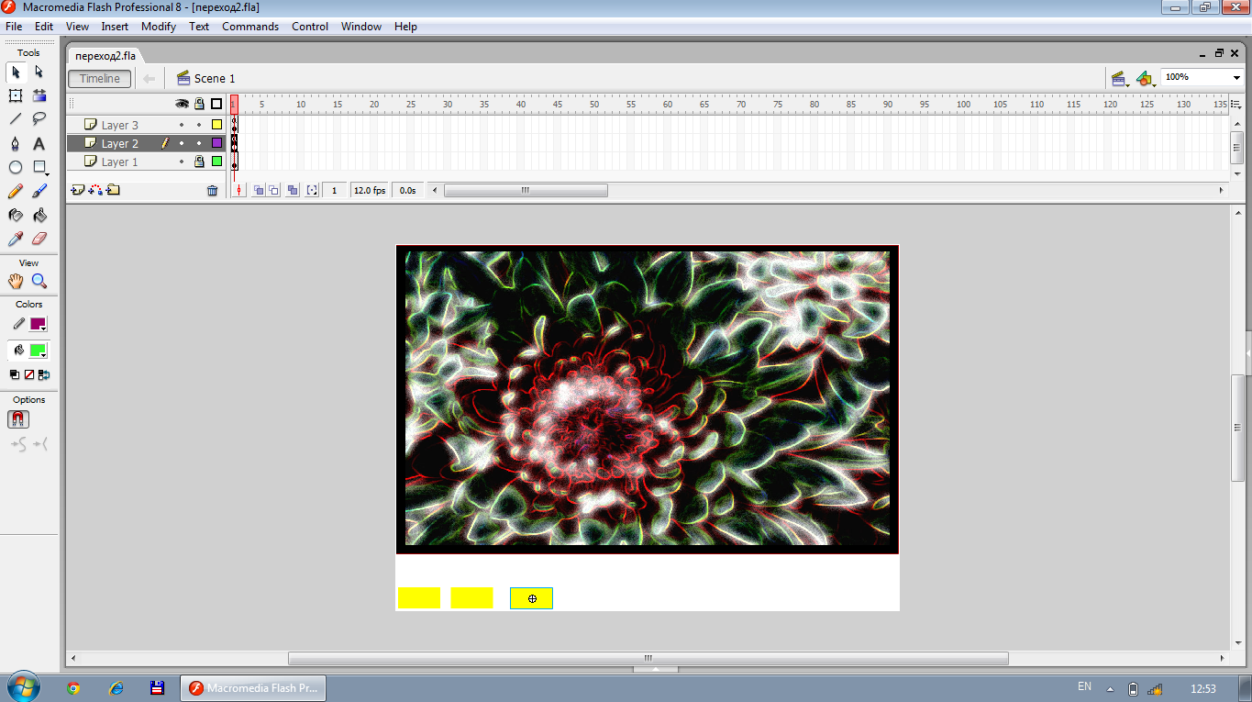

- Разработка сайта (5 мин)
Типы сайтов
Выбрать какой тип сайта подходит именно вам будет проше если определить цель создания сайта.
- Коммерческие сайты.
· сайты-визитки
· промо-сайты
· интернет магазины
· корпоративные сайты.
2) Некоммерческие сайты. Некомерческие сайты создают в основном для того чтобы заявить о себе. Все не комерчиские сайты можно разделить на 2 вида.
Личные сайты. На данный момент этот вид сайтов самый популярный. Таким сайтом владеет в основном только один или два человека.
· форумы
· блоги
· сайты информационные (тематические)
· развлекательные.
Виды веб сайтов по типу инфомации.,
Типы комерческих web сайтов
1. Сайт-визитка – Сайт не отличаеться большой функцыональностью, содержит всего 5-10 страниц на которых размещают информацию о себе и своих услугах ; структура сайта в основном проста имеет главную страницу и несколько разделов: «О компании», «Продукция или услуги», «Прайс-листы», «Контакты».
2. Промо-сайт – сайт созданный специально для рекламы (продвижения) отдельного товара либо услуги или основного сайта компании. это неосновной сайт компании.
3. Корпоративный web сайт – необходим для поднятия репутации и имиджа, внутреннего документооборота, не редко оснащён функциями обмена информацией между филиалами. Дизайн соответствует фирменному стилю компании; часто включает «администраторскую часть» для создания и изменения контента, позволяющую системному администратору компании добавлять или менять новости, информационные статьи, справочную и прочую информацию на сайте.
4. Интернет-магазин, – интерактивный веб-сайт не только рекламирующий товар или услугу, но и принимающий заказы на покупку, очень часто предлагающий пользователю доставку и выбор варианта расчета. В наше время самый быстро развививающийся вид бизнеса.
Принципы создания сайта
Для того чтобы сайт был эффективным инструментом и действительно выполнял функции в соответствии с поставленными перед ним задачами (целями), он должен отвечать определенным требованиям.
Дизайн сайта бросается в глаза пользователю сразу же, как только он заходит на сайт.
Ссылки. Наиболее важной частью гипертекста, объединяющей страницы и позволяющей пользователю перемещаться по сети, являются ссылки.
Разработка флипчарта на интерактивной доске (5 мин)
Программное обеспечение в интерактивных досках ActivInspire удобное и интуитивно понятное при использовании, с его помощью можно записать все, что происходило на доске во время учебного процесса, в отдельный файл. Для создания страницы можно воспользоваться встроенными элементами галереи или создать свои собственные и сохранить свои разработанные курсы лекций, презентаций или уроки.
Основное назначение такой доски – отображение графических и текстовых файлов, а также видеоматериалов, работа с ними, ведение электронного протокола урока или лекции.
Преимущества, которые несут с собой интерактивные доски для школы, колледжа очевидны. Ведь с их помощью можно не только привлечь и удержать внимание к изучаемому материалу. Но еще и задействовать различные каналы восприятия – как зрительное, так и слуховое, и кинестетическое. А информация, которая поступает сразу по нескольким каналам, легче усваивается и надолго остается в памяти.
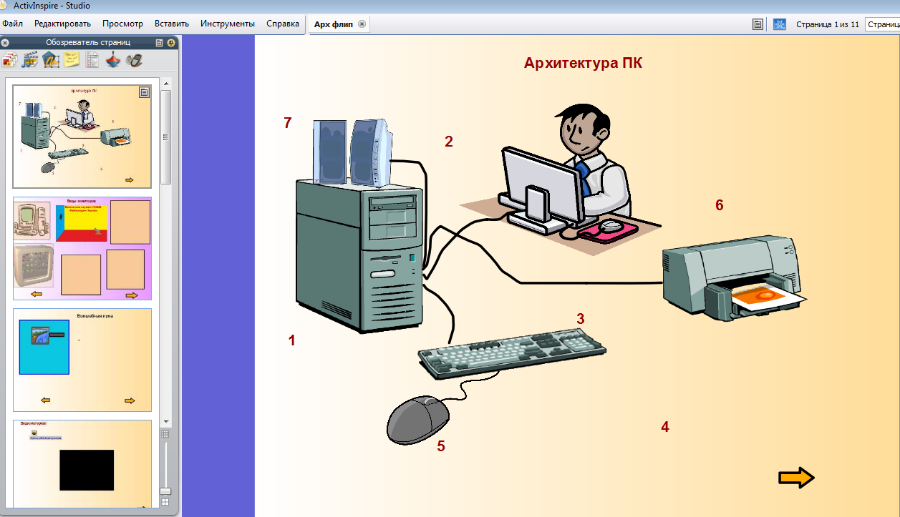
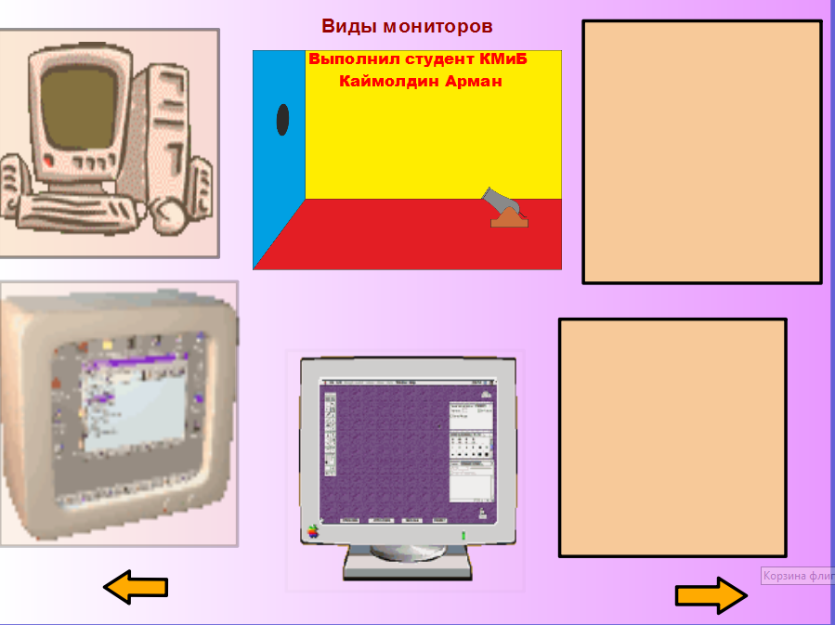
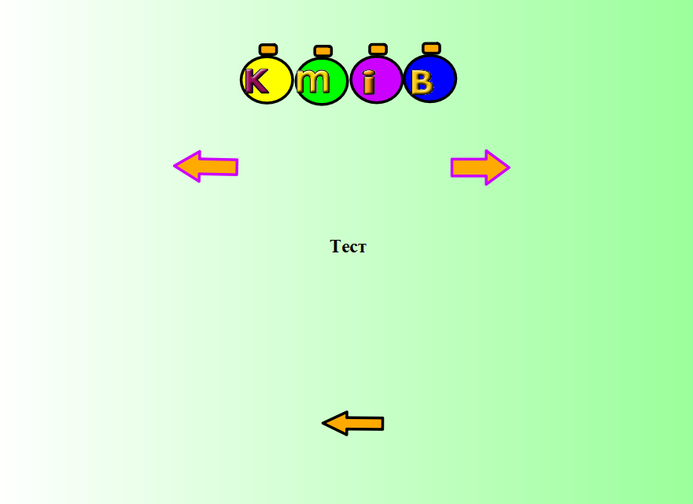
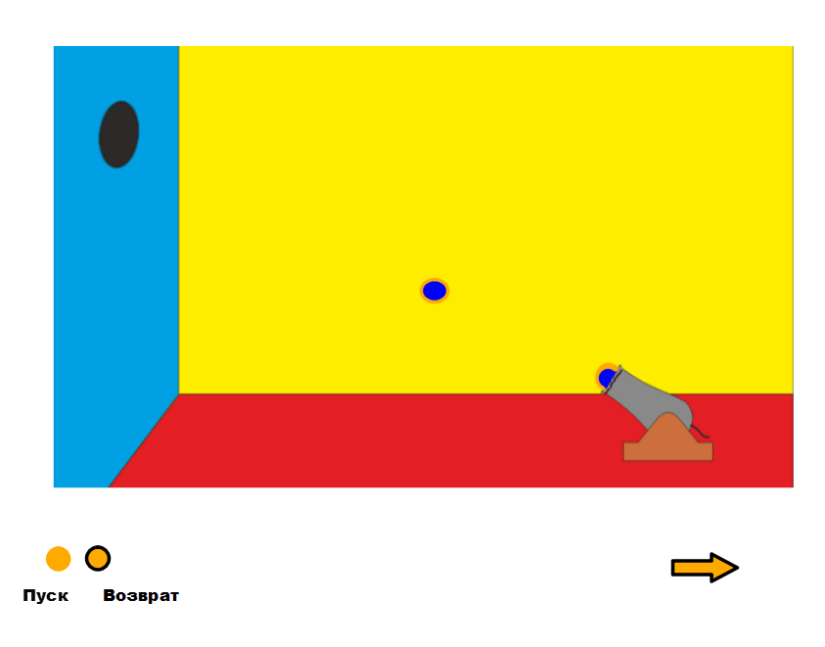
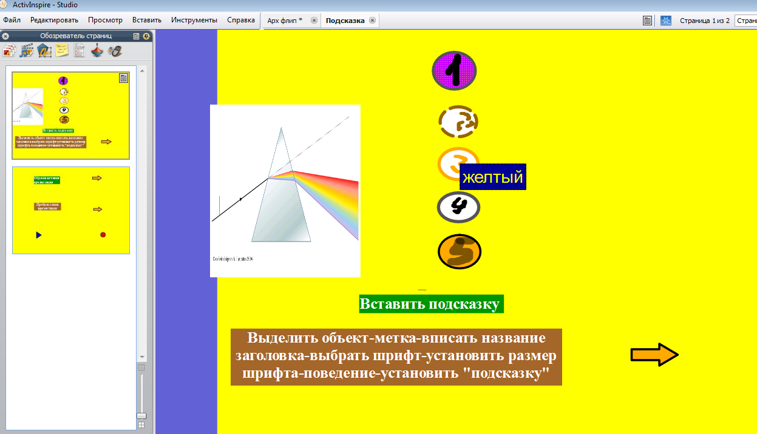
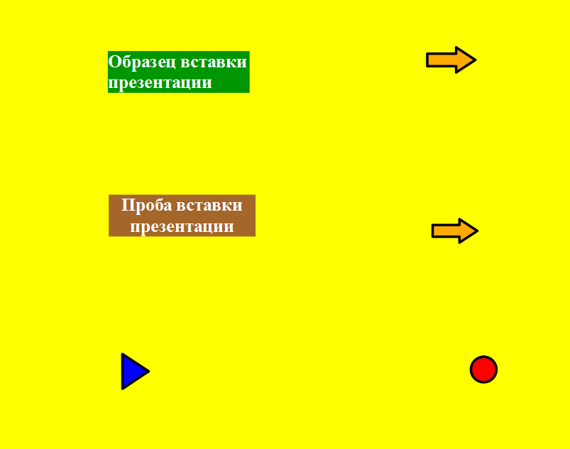

- Разработка анимации в Adobe Photoshop CS5 (5 мин)
Программа Adobe Photoshop(АР) один из многочисленных пакетов для обработки, изменения, сохранения графических объектов.
(АР) позволяет работать с палитрой, калибровать, сканировать, импортировать и экспортировать, выделять области, контуры рисовать/редактировать, выбирать цвета, слои, каналы и маски,фильтры, размер изображения и его разрешение, цветокоррекция, преобразовать изображения, цветоделение, печать изображения.
Фильтры, встроенные в программу Adobe Photoshop, позволяют применять к изображению различные специальные эффекты. С их помощью вы можете создавать мозаичные эффекты, случайным образом перераспределять цветовые значения пикселов (добавлять или уменьшать шум), имитировать присутствие различных источников света, произвольно деформировать изображения, а также получать многие другие интересные визуальные эффекты.
- Разработка программы в среде Делфи, С++ (8 мин)
Borland C++ — среда программирования (IDE), разработанная фирмой Borland для создания программ на языках программирования Си и C++. Каждая версия среды включает компилятор, поддерживающий свой стандарт языка программирования. Первоначально, среда программирования использовалась для создания программ под DOS, но с появлением и распространением Windows и Windows NT, были предложены средства для разработки приложений для этих операционных систем.

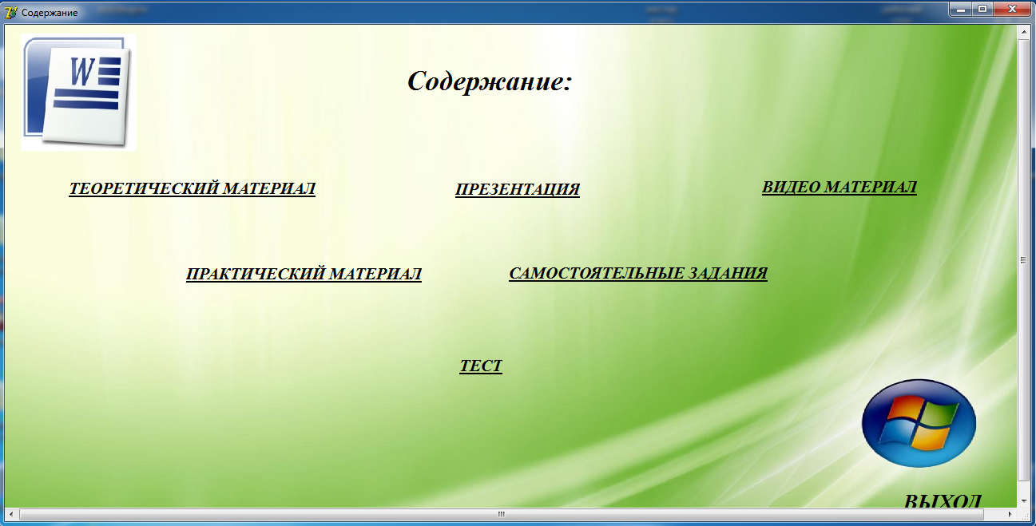
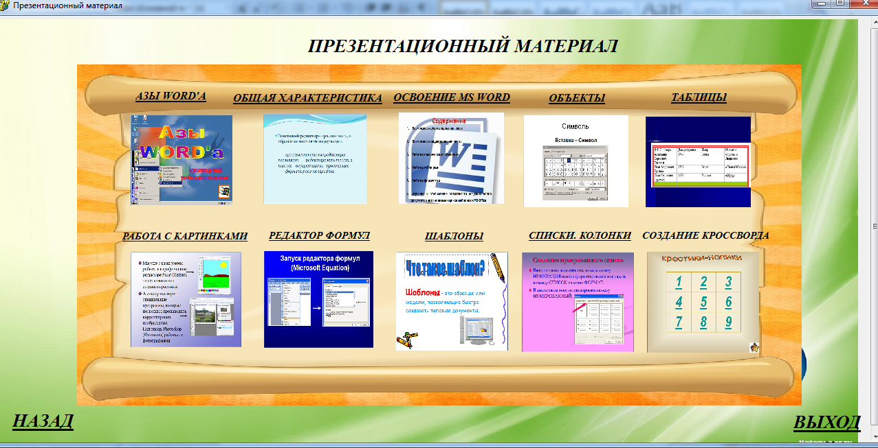
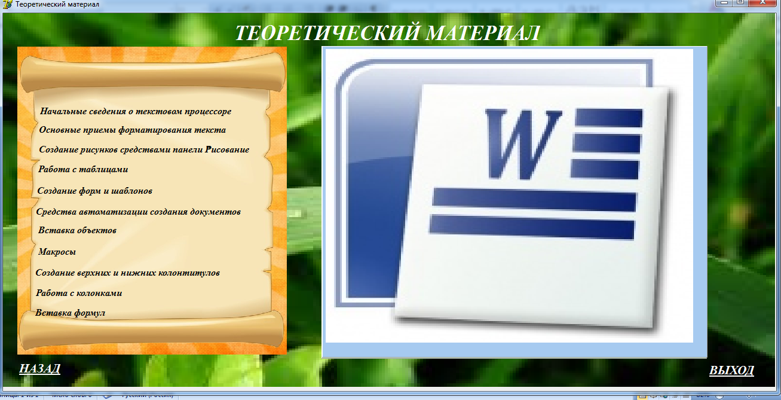
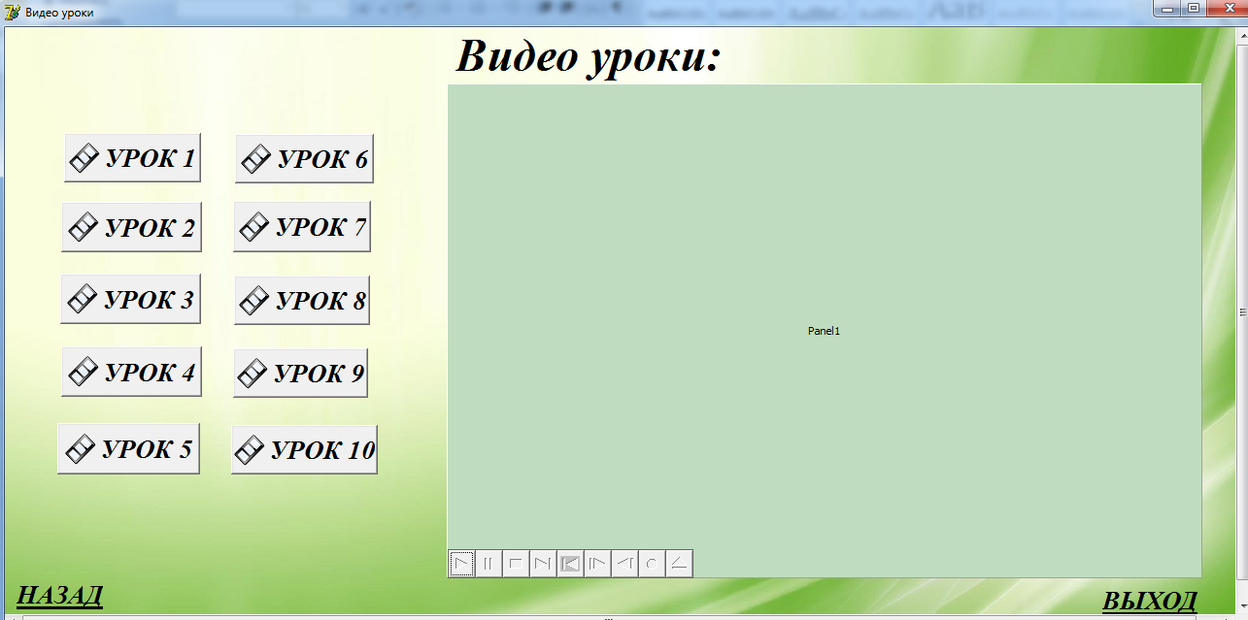

- Рефлексия (2 мин)
- Подведение работы

